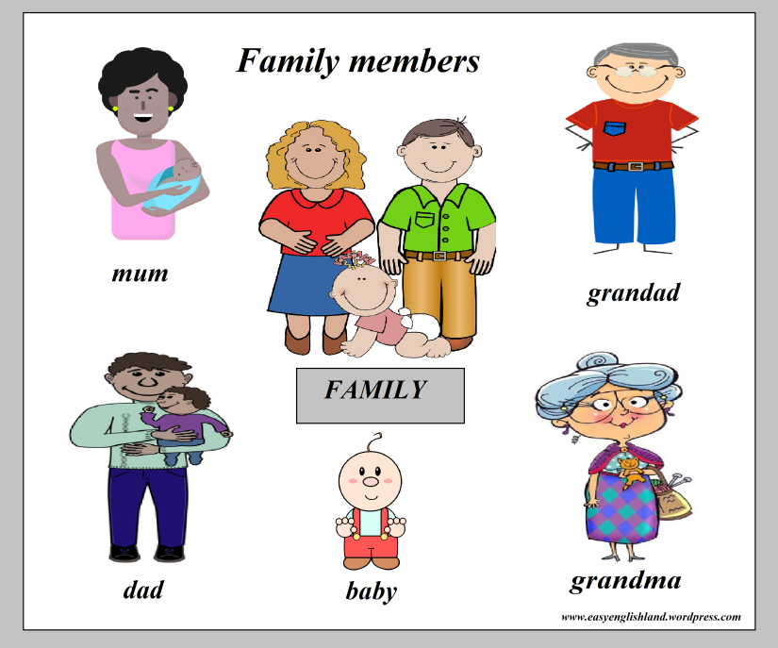
Materiały zawierają słownictwo dla wszystkich grup wiekowych
Flashcards 1: mother, father, son, daughter, brothers, sisters, brother and sister, parents, baby.
Flashcards 2 : grandmother, grandfather, granddaughter, grandson, grandchildren, aunt, uncle, niece, nephew.

Wierszyk : Rhyme
Mummy ,mummy ! Daddy Daddy !
I'm sick !
Call the doctor!
Quick, quick!
LINKI DO PIOSENEK I SŁOWNICTWA
https://www.youtube.com/watch?v=VvrG4JguNQk&feature=emb_title
https://www.youtube.com/watch?v=YJyNoFkud6g
https://www.youtube.com/watch?v=G6k7dChBaJ8
https://www.youtube.com/watch?v=FHaObkHEkHQ
https://www.youtube.com/watch?v=A014gTIAeng&list=RDA014gTIAeng&start_radio=1
https://www.youtube.com/watch?v=frYfZYeBO4k&list=RDfrYfZYeBO4k&start_radio=1
Materiały dydaktyczne i zakres tematyczny zajęć może być modyfikowany i uzupełniany na bieżąco ze względu na aktualne zainteresowania i potrzeby dzieci.

